Знакомство со стендом
Описание стенда

Топология стенда и роли виртуальных машин
Имя виртуальной машины | Адрес | Пользователь/Пароль | Роль | ОС
L-MS | 10.0.0.10 | root/Pa$$w0rd  student/Pa$$w0rd | Сервер управления Кибер Бэкап | Linux
L-NFS | 10.0.0.70 | root/Pa$$w0rd  student/Pa$$w0rd | Файловый сервер и хранилище виртуальных машин | Linux
L-PGSQL | 10.0.0.55 | root/Pa$$w0rd  student/Pa$$w0rd  пользователи базы:  cyberbackup/Pa$$w0rd  postgres/Pa$$w0rd | Сервер баз данных PostgreSQL | Linux
W-DC | 10.0.0.5 | cyberprotect\administrator  Pa$$w0rd | Контроллер домена  DNS сервер  Хранилище SMB | Windows
V-HYPERV | 10.0.0.65 | cyberprotect\administrator  Pa$$w0rd  administrator/Pa$$w0rd | Гипервизор Microsoft Hyper-V. | Windows
Таблица 1

Настройка и подключение NFS

Обновление имени хоста
Установка и настройка узла хранения
Подключение хранилищ к узлу хранения

Обновление имени хоста
Задание выполняется в виртуальной машине L-MS.
- Запустите или переключитесь в приложение Terminal.
- Выведите имя хоста:
hostname
- Если название хоста отличается от следующего LMS, выполните следующую команду:
sudo hostnamectl set-hostname l-ms.cyberprotect.test
- Примените новое название хоста без перезагрузки виртуальной машины:
newgrp
- Проверьте имя хоста:
hostname
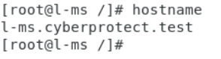
Рисунок. Обновление имени хоста
Аналогично обновите наименование хостов других виртуальных машин на базе Linux согласно Таблице 1. Обратите внимание, что после имени машины необходимо указать доменный суффикс .cyberprotect.test

Установка и настройка узла хранения

Установка узла хранения и службы каталога

Установка
Задание выполняется в виртуальной машине W-DC.
- Войдите в систему с именем пользователя cyberprotect\administrator и паролем Pa$$w0rd.
- Запустите браузер и перейдите по адресу https://l-ms.cyberprotect.test:9877.
- Войдите в веб-консоль Кибер Бэкап с именем пользователя root и паролем Pa$$w0rd.
- Переключите язык интерфейса веб-консоли на русский. Для этого нажмите на пиктограмму пользователя в правом верхнем углу и выберите пункт Change language и выберите русский язык. Дождитесь обновления интерфейса.
- Кликните по пиктограмме пользователя в правом верхнем углу и выберите пункт Загрузки.
- Загрузите Оффлайн-установщик для Windows (64-bit).
- Дождитесь окончания загрузки.
- Перейдите в папку Downloads и два раза кликните по файлу CyberBackup_16_64-bit.exe.
- Измените язык программы установки на русский. Для этого кликните по ссылке Setup language слева.
- Примите лицензионное соглашение и нажмите на кнопку Продолжить.
- В следующем окне выберите пункт Настройка параметров установки и далее кликните ссылку Изменить напротив пункта Устанавливаемые компоненты.
- В окне Параметры установки в поле Устанавливаемые компоненты нажмите на ссылку Изменить и выберите следующие компоненты (см. Рисунок 33. Настройка параметров установки):
  - Агент для Windows
  - Агент для Active Directory
  - Узел хранения
  - Служба каталога
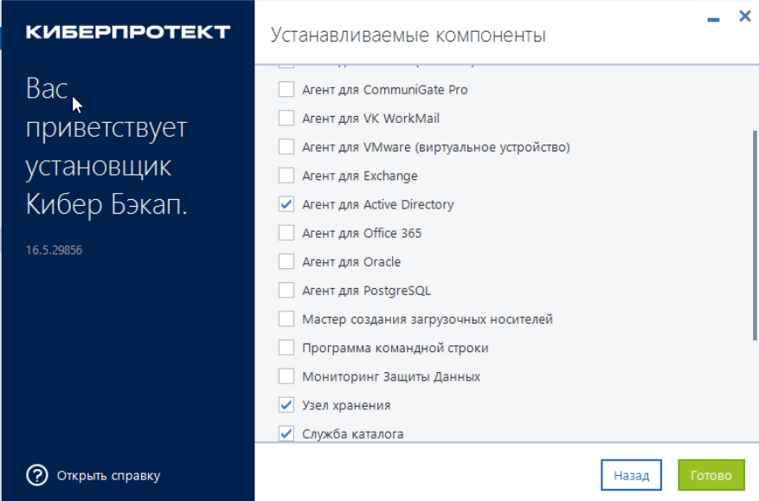
Рисунок 33. Настройка параметров установки

- Нажмите на кнопку Готово.
- В поле Учетная запись для входа службы агента нажмите на ссылку Указать и введите следующие данные:
  - Имя пользователя: cyberprotect\administrator
  - Пароль: Pa$$w0rd
- В поле Учетная запись для входа службы узла хранения нажмите на ссылку Указать и введите следующие данные:
  - Имя пользователя: cyberprotect\administrator
  - Пароль: Pa$$w0rd
- В поле Сервер управления Кибер Бэкап нажмите на ссылку Указать и введите следующие данные:
  - Имя или IP-адрес сервера: l-ms.cyberprotect.test
  - Имя пользователя: root
  - Пароль: Pa$$w0rd
- Нажмите на кнопку Готово.
- В появившемся окне Выбрать отдел выберите отдел Organization (см. Рисунок 34. Выбор отдела):
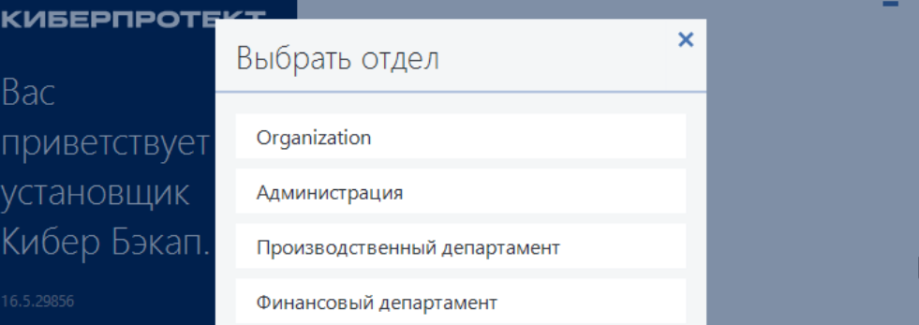
Рисунок 34. Выбор отдела
- Нажмите на кнопку Установка.
- Дождитесь завершения установки.
- После сообщения об успешном выполнении операции нажмите на кнопку Закрыть.

Проверка
- Запустите приложение Services.
- Убедитесь в том, что запущены следующие службы узла хранения (см. Рисунок 35. Службы узла хранения):
  - Cyberprotect Storage Node Service
  - Cyberprotect Catalog Browser Service
  - Elasticsearch
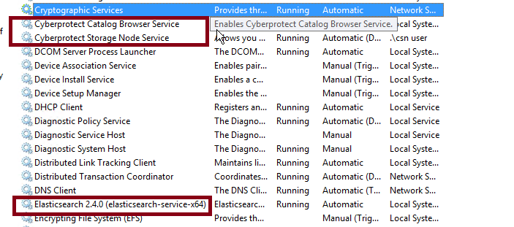
Рисунок 35. Службы узла хранения
- Переключитесь в браузер на вкладку с консолью администрирования Кибер Бэкап.
- Перейдите в раздел Настройки – Узлы хранения.
- Убедитесь, что w-dc.cyberprotect.test присутствует в списке узлов хранения. Если узел хранения не отображается, то обновите страницу.

Установка агента Linux с использованием маркера регистрации

Создание маркера регистрации

Подготовка
Задание выполняется в виртуальной машине L- MS.
- Запустите или переключитесь приложение Firefox.
- В браузере перейдите по адресу https://l-ms.cyberprotect.test:9877.
- Войдите в веб-консоль Кибер Бэкап от имени пользователя root с паролем Pa$$w0rd.
- Перейдите в раздел Устройства – Все устройства.
- Кликните по кнопке Добавить справа вверху
- В открывшейся панели прокрутите вниз до раздела Маркер Регистрации (см. Рисунок 57. Маркер регистрации):
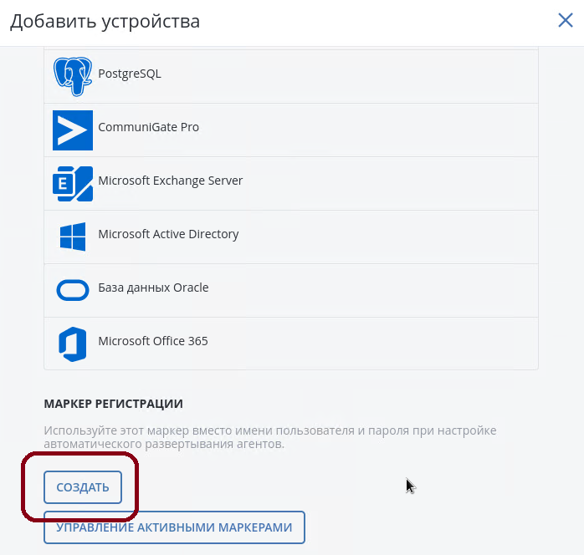
Рисунок 57. Маркер регистрации
- Нажмите на кнопку Создать.
- В окне Создать маркер регистрации задайте срок действия маркера 5 дней и нажмите на кнопку Сгенерировать маркер (см. Рисунок 58. Генерация маркера):
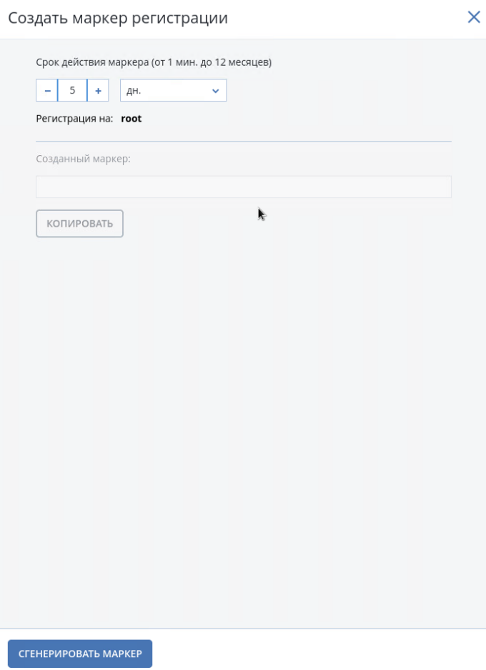
Рисунок 58. Генерация маркера
- Скопируйте созданный маркер в буфер обмена и запишите его себе в тетрадь либо сохраните в текстовом файле.
- Нажмите на кнопку Закрыть.

Установка управляемого хранилища на базе Linux
Задание выполняется в виртуальной машине L-NFS.
- Войдите в систему с именем пользователя student и паролем Pa$$w0rd.
- Запустите приложение Terminal, либо переключитесь в него.
- Выполните команду для получения прав root (на запрос пароля введите Pa$$w0rd):
su –
- Выполните обновление пакетов командой:
yum update -y
- Выполните команды для настройки межсетевого экрана, чтобы разрешить коммуникации между сервером управления и прочими компонентами Кибер Бэкап:
sudo firewall-cmd --permanent --zone=public --add-port=7780/tcp
sudo firewall-cmd --permanent --zone=public --add-port=9876/tcp
sudo firewall-cmd --permanent --zone=public --add-port=9852/tcp
sudo firewall-cmd --permanent --zone=public --add-port=9862/tcp

- Перезапустите межсетевой экран:
sudo firewall-cmd –-reload
- Проверьте конфигурацию межсетевого экрана
sudo firewall-cmd --list-all
- Перейдите в каталог /Backups/CBInstall:
cd /Backups/CBInstall/
- Просмотрите содержимое каталога:
ls -l
- Установите исполняемый бит на файл CyberBackup_16_64-bit.x86_64:
chmod +x CyberBackup_16_64-bit.x86_64
- Запустите программу установки, выполнив команду:
./CyberBackup_16_64-bit.x86_64
- В окне приветствия нажмите на кнопку Далее.
- Примите лицензионное соглашение, нажав на кнопку Принять.
- В окне Выбор компонентов выберите следующие компоненты (см. Рисунок 59. Выбор компонентов):
  - Agent for Linux
  - Storage Node
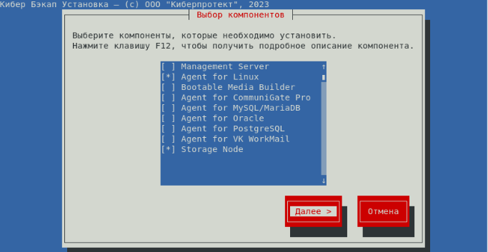
Рисунок 59. Выбор компонентов
- В окне Кибер Бэкап укажите данные для подключения к серверу управления (см. Рисунок 60. Регистрация с использованием маркера):
  - Сервер управления (IP/имя): 10.0.0.10
  - Установите чек-бокс Регистрация с маркетом
  - Маркер: ранее созданный маркер регистрации
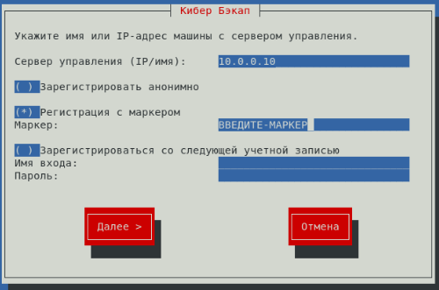
Рисунок 60. Регистрация с использованием маркера
- Нажмите на кнопку Далее для продолжения установки.
- Выберите отдел Organization и нажмите Enter если установщик попросит выбрать отдел.
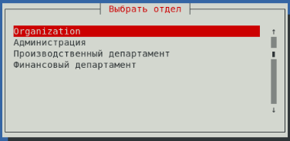
- Если программа установки выдаст предупреждающее сообщение об отсутствии необходимых пакетов, то нажмите кнопку Продолжить. Необходимые компоненты будут загружены и установлены в ходе установки.
- Дождитесь завершения установки. В окне Installation Completed нажмите на кнопку Выход.
 | ПРИМЕЧАНИЕ
Если регистрация агента не произошла автоматически после установки, выполните ручную регистрацию:
sudo /usr/lib/Acronis/RegisterAgentTool/RegisterAgent -o register -a l-ms.cyberprotect.test:9877 --token '34F6-8C39-4A5C' (заменить маркер регистрации на сгенерированный (token))
Так же необходимо зарегистрировать компонент узла хранения:
sudo /usr/lib/Acronis/RegisterAgentTool/RegisterAgent -o register -s asn -a 10.0.0.10 --token '34F6-8C39-4A5C' (заменить маркер регистрации на сгенерированный (token))

https://kb.cyberprotect.ru/articles/registeragent

Проверка

Проверка на агенте
Задание выполняется в виртуальной машине L-NFS.
- Кликните по кнопке Приложения/Activities в левом верхнем углу и запустите или переключитесь в приложение Terminal.
- Выполните команду lsmod для того, чтобы убедиться, что загружен модуль ядра snapapi (см. Рисунок 61. Вывод команды lsmod):
lsmod | grep snapapi

Рисунок 61. Вывод команды lsmod
- Для просмотра служб Кибер Бэкап и их состояния выполните команду (см. Рисунок 62. Службы агента Кибер Бэкап):
systemctl list-units --type=service | grep acronis

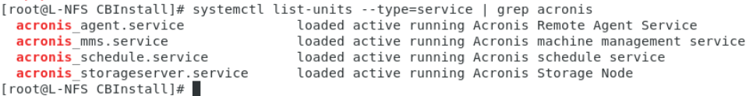
Рисунок 62. Службы агента Кибер Бэкап

Проверка на сервере управления
Задание выполняется в виртуальной машине L-MS.
- Запустите или переключитесь приложение Firefox.
- В браузере перейдите по адресу https://10.0.0.10:9877.
- Войдите в веб-консоль Кибер Бэкап от имени пользователя root с паролем Pa$$w0rd.
- Перейдите в раздел Устройства – Все устройства. Убедитесь в том, что машина L-NFS присутствует в списке устройств
- Перейдите в раздел Панель мониторинга – Действия.
- Убедитесь в наличии записи об успешном добавлении машины L-NFS на сервер управления

Подключение хранилищ к узлу хранения

Создание управляемого хранилища
Задание выполняется в виртуальной машине L-MS.
- Войдите в систему с именем пользователя student и паролем Pa$$w0rd.
- Кликните по кнопке Приложения/Activities в левом верхнем углу и запустите приложение Firefox.
- Откройте веб-консоль Кибер Бэкап.
- Войдите в систему с именем пользователя root и паролем Pa$$w0rd.
- Перейдите в раздел Хранилище резервных копий – Хранилища.
- Кликните по кнопке внизу Добавить хранилище. (см. Рисунок 41. Добавление хранилища резервных копий).
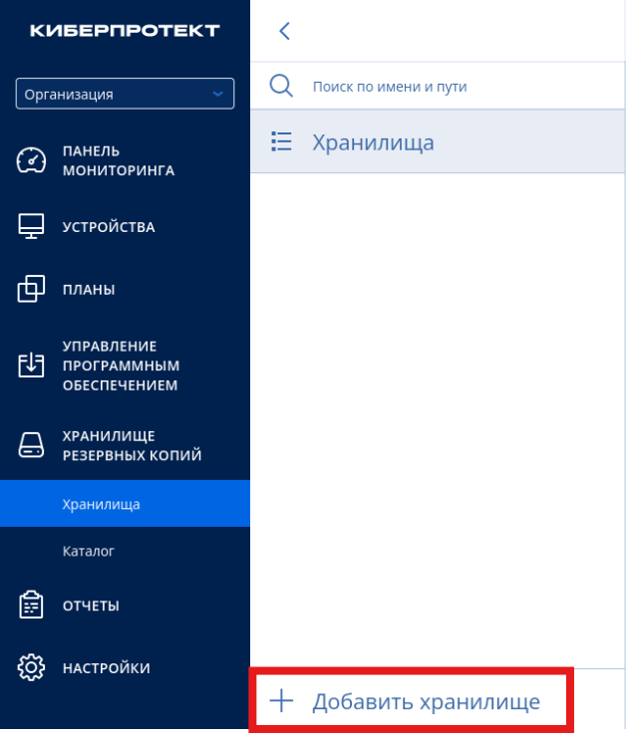
Рисунок 41. Добавление хранилища резервных копий
- В появившемся окне выберите Узел хранения.
- Задайте имя хранилища RepoW.
- Выберите узел хранения w-dc.cyberprotect.test.
- В поле Путь кликните по кнопке Обзор.
- Выберите Локальная папка.
- Выберите диск C: и нажмите на кнопку-шестеренку.
- Выберите пункт Создать папку.
- В окне Создать новую папку введите Backups и нажмите на кнопку ОК. Если папка уже существует – выбрать ее.
- Нажмите на кнопку Готово.
- Не включайте дедупликацию.
- Включите службу каталогизации. Выберите службу каталога w-dc.
- Проверьте параметры создаваемого хранилища (см. Рисунок 42. Создание управляемого хранилища на базе W-DC) и нажмите на кнопку Готово.
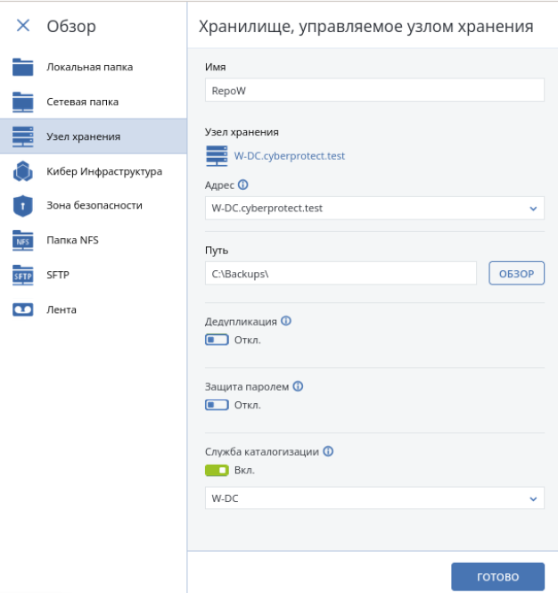
Рисунок 42. Создание управляемого хранилища на базе W-DC
- Дождитесь появления хранилища RepoW в списке хранилищ.

Добавление управляемого хранилища на Linux
- Перейдите в раздел Хранилище резервных копий – Хранилища.
- Кликните по кнопке Добавить Хранилище.
- В появившемся окне выберите Узел хранения.
- Задайте имя хранилища RepoL.
- Выберите узел хранения l-nfs.cyberprotect.test.
- Выберите адрес узла хранения 10.0.0.70:
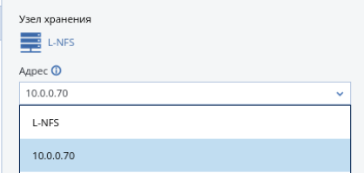
- В поле Путь кликните по кнопке Обзор.
- Выберите Локальная папка.
- Выберите диск / и нажмите на кнопку-шестеренку.
- Выберите пункт Создать папку.
- В окне Создать новую папку введите BackupL и нажмите на кнопку ОК.
- Нажмите на кнопку Готово. нажмите на кнопку + слева.
- Выберите каталог BackupL (см. Рисунок 43. Выбор локальной папки в Linux-системах)
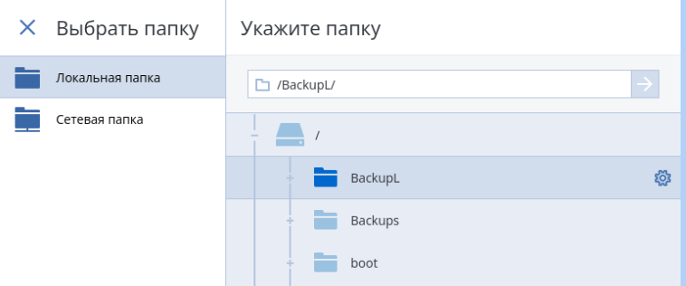
Рисунок 43. Выбор локальной папки в Linux-системах
- Нажмите на кнопку Готово.
 | ОБРАТИТЕ ВНИМАНИЕ
 | Локальная папка, используемая в качестве управляемого хранилища, обязательно должна быть пустой.
- Не включайте дедупликацию.
- Включите службу каталогизации. Выберите службу каталога w-dc.
- Проверьте параметры создаваемого хранилища (см. Рисунок 44. Создание управляемого хранилища ).
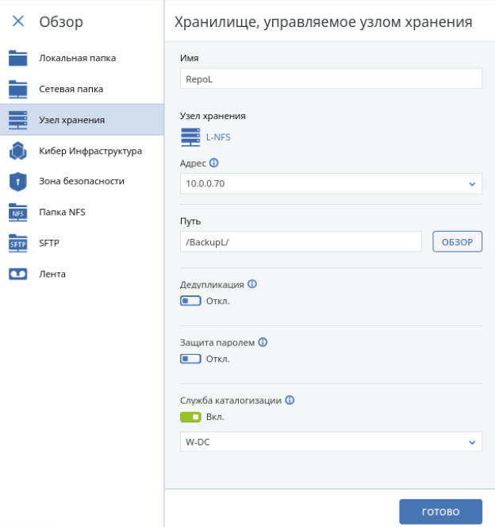
Рисунок 44. Создание управляемого хранилища

- Кликните по кнопке Готово.
- Дождитесь появления хранилища RepoL в списке хранилищ.

